PROGRAMA CONEXIÓN CLÍNICA: CRECEMOS EN SABER
(Adopción-Adaptación, Implementación y Medición de Adherencia)



 | NOMBRE | CARGO | FECHA
ELABORÓ | Leidy Yibeth Toledo Rojas | Líder de Academia e Investigación | 14/07/26
REVISÓ | Diego Fernando Rivera | Jefe Oficina de Planeación | 22/07/26
APROBÓ | Karin Milena Gamba F | Subgerente científica | 30/07/26

CONTENIDO
1. INTRODUCCIÓN 3
2. ALCANCE DEL PROGRAMA 3
3. OBJETIVOS 4
3.1. Objetivo General 4
3.2. Objetivos Específicos 4
4. RECURSOS 4
4.1. Talento Humano 4
4.2. Equipos Biomédicos 4
5. TÉRMINOS Y DEFINICIONES 5
6. DESARROLLO ESTRATÉGICO DEL PROGRAMA 6
7. DESCRIPCIÓN DEL PROGRAMA 10
8. REGISTROS 22
9. ENFOQUE DIFERENCIAL 22
10. BIBLIOGRAFÍA 24
11. CONTROL DE CAMBIOS 25

INTRODUCCIÓN
El Hospital Regional de Moniquirá E.S.E, en el marco de su plan de desarrollo 2024-2027 "Crecemos para cuidar tu salud" y en cumplimiento de su misión de ofrecer atención integral, humanizada y segura, ha establecido una estrategia sólida para la adopción, implementación y adherencia a las Guías de Práctica Clínica (GPC). Esta iniciativa responde al compromiso institucional de mejorar continuamente la calidad en los servicios de salud, asegurando que las decisiones clínicas se fundamenten en la mejor evidencia disponible y en estándares actualizados que promuevan la seguridad y efectividad en la atención.
Desde esta perspectiva, se realiza un análisis exhaustivo del perfil de morbilidad y mortalidad de la institución, identificando condiciones clínicas con un alto impacto en los desenlaces clínicos y variabilidad en su abordaje. Ante esta situación, se hace evidente la necesidad de actualizar periódicamente los conocimientos del personal asistencial para abordar de manera efectiva las principales patologías atendidas, fortalecer la capacidad de respuesta de los servicios y garantizar que las prácticas clínicas se alineen con las necesidades reales de la población. De este modo, se busca no solo reducir la variabilidad en la atención, sino también reforzar la confianza de los pacientes en la calidad de los servicios brindados.
Con este propósito, el presente documento describe el programa “Conexión Clínica: Crecemos en Saber”, una estrategia de formación continua orientada al fortalecimiento de las competencias del talento humano en salud para la apropiación de las Guías de Práctica Clínica (GPC) y protocolos institucionales. A través de la priorización de las patologías de mayor impacto, el programa busca articular las recomendaciones basadas en la evidencia con las necesidades epidemiológicas de la población atendida, favoreciendo una atención integral, estandarizada y centrada en la calidad de los servicios de salud.
De igual manera, el programa incorpora un proceso permanente de seguimiento y evaluación que permite medir el impacto de las estrategias pedagógicas implementadas, valorar la adherencia a las recomendaciones clínicas e identificar oportunidades de mejora en la práctica asistencial. Este enfoque promueve el fortalecimiento continuo de las competencias del personal de salud y contribuye a la prestación de una atención más segura, efectiva, oportuna y alineada con los estándares de calidad institucional.

ALCANCE DEL PROGRAMA
El programa de adopción, implementación y adherencia a las Guías de Práctica Clínica (GPC) “Conexión Clínica: Crecemos en Saber” del Hospital Regional de Moniquirá E.S.E, abarca todos los servicios habilitados en la institución. Está dirigido al personal profesional asistencial, asegurando la alineación de las prácticas clínicas con estándares basados ​​en la mejor evidencia científica disponible.

OBJETIVOS

Objetivo General

Establecer el programa “Conexión Clínica: crecemos en saber” como estrategia integral para la adopción, implementación y medición de la adherencia a las Guías de Práctica Clínica (GPC) y protocolos en el Hospital Regional de Moniquirá E.S.E, y así mejorar continuamente la calidad de la atención, seguridad del paciente y minimizar la variabilidad clínica en los procesos asistenciales.

3.2 Objetivos Específicos

- Priorizar anualmente las patologías más prevalentes en la institución a través del análisis de morbilidad atendida en la vigencia anterior, para orientar de manera efectiva la adopción e implementación de las Guías de Práctica Clínica.

- Actualizar al personal asistencial en los contenidos de las GPC y protocolos clínicos institucionales priorizados, mediante herramientas pedagógicas que incorporan las recomendaciones trazadoras de cada GPC, para fortalecer su aplicación en la atención en salud.

- Diseñar, desarrollar e implementar sistema de evaluación por GPC según recomendaciones trazadoras seleccionadas.

- Mejorar los procesos asistenciales mediante la elaboración de planes de mejora continuos basados ​​en los resultados de la evaluación mensual de adherencia.

RECURSOS
ID | Tipo de Recurso | Cuál Recurso | Cantidad
1 | Talento Humano | Equipo Estratégico de Implementación, que está conformado por subgerencia científica, área de planeación y calidad | 3
2 | Talento Humano | Equipo Clínico de Implementación, que estará conformado por las especialidades médicas correspondiente a cada GPC | 3
3 | Talento Humano | Referente clínico de GPC y protocolos clínicos | 1
4 | Equipo Biomedicos | Equipo de cómputo | 1

TÉRMINOS Y DEFINICIONES
ID | Término | Definición | Fuente
1 | Guía de Práctica Clínica (GPC): | Conjunto de recomendaciones dirigidas a optimizar el cuidado del paciente, con base en la revisión sistemática de la evidencia y en la evaluación de los beneficios y perjuicios de distintas opciones terapéuticas, diagnósticas, entre otras, en la atención a la salud. | (Minsalud, 2017)
2 | Adopción | Se define el término adopción el proceso de acoger recomendaciones de guías de práctica clínica (GPC) sin realizar ningún tipo de ajustes. Para lo anterior será indispensable contar con la autorización del desarrollador del documento original. | (Minsalud, 2017)
3 | Protocolo clínico | Documento dirigido a la estandarización de la práctica clínica tanto en el proceso de prestación del servicio de salud en los centros médicos como para los aseguradores o agentes que tiene a cargo la prestación del servicio.  Su objetivo es estandarizar, disminuir los riesgos y reorganizar los pasos basados en la evidencia disponible, para que se logre sin ninguna dificultad la atención de los pacientes, ya sea dentro del macrosistema de salud o puntualmente para la atención de una enfermedad en particular | (IETS, 2017)
4 | Algoritmo | Es una representación gráfica, en forma de un diagrama de flujo, de un conjunto finito de pasos, reglas o procedimientos lógicos, sucesivos y bien definidos, que se deben seguir para resolver un problema diagnóstico o terapéutico específico. | (IETS, 2017)
5 | Vía clínica | Plan asistencial que define y ordena secuencialmente actividades o intervenciones sanitarias para un grupo definido de pacientes con un curso clínico predecible | Fundación Index 2009
6 | Implementación | Proceso que tiene como finalidad trasladar las recomendaciones planteadas en las GPC, al quehacer de la práctica clínica cotidiana | (Minsalud, 2017)
7 | Plan de implementación | Conjunto de directrices que deben seguirse para llevar a la práctica y diseminar adecuadamente la GPC dentro de la institución. | (Minsalud, 2017)
8 | Difusión | Se refiere a los procesos de distribución de información con el propósito de presentarle a la sociedad, a los grupos de interés y a los potenciales usuarios, las GPC. Es un proceso pasivo, no direccionado, relativamente no planeado y no controlado de propagación de nuevas intervenciones | (Minsalud, 2017)
9 | Diseminación | Hace referencia a procesos o actividades de comunicación efectiva y educación que pretenden mejorar o modificar el conocimiento y las habilidades de los usuarios finales de la guía, sean estos prestadores de servicio o pacientes | (Minsalud, 2017)
10 | Auditoria y retroalimentación | Resumen de los procesos y resultados clínicos, con base en información de la historia clínica o de la observación de la práctica clínica; utilizado para aumentar el conocimiento del ejercicio clínico propio y de terceros. | (Minsalud, 2017)

DESARROLLO ESTRATÉGICO DEL PROGRAMA

OBJETIVOS | ESTRATEGIAS
Priorizar anualmente las patologías más prevalentes en la institución a través del análisis de morbilidad atendida en la vigencia anterior, para orientar de manera efectiva la adopción e implementación de las Guías de Práctica Clínica | E1: Análisis de morbilidad atendida en la vigencia anterior en el Hospital, como criterio para la priorización del proceso de adopción de GPC.  - Responsable: Líder Academia e Investigación  - Descripción general E1: Realizar análisis del perfil de morbilidad como base para priorizar patologías de mayor impacto y adoptar las GPC correspondientes, garantizando intervenciones alineadas con las necesidades poblacionales y estándares de calidad.
E2: Selección de las recomendaciones trazadoras de cada GPC adoptada y desarrollo del plan de implementación correspondiente.
- Responsable: Equipo Clínico de Implementación.

- Descripción general E2: Identificar las recomendaciones trazadoras de cada GPC adoptada mediante la herramienta institucional diseñada para este propósito y, posteriormente, elaborar el formato del plan de implementación basado en dicha identificación.
Actualizar al personal asistencial en los contenidos de las GPC y protocolos clínicos institucionales priorizados, mediante herramientas pedagógicas que incorporan las recomendaciones trazadoras de cada GPC | E3: Implementación de cada GPC y protocolo clínico utilizando diversos recursos pedagógicos de educación continua en el personal asistencial  - Responsable: Equipo Clínico de Implementación  - Descripción general E3: Implementar las GPC y protocolos clínicos a través de la elaboración de materiales pedagógicos adaptados a las áreas clínicas, complementados con sesiones de capacitación presencial y/o virtual.
Diseñar, desarrollar e implementar sistema de evaluación por GPC según recomendaciones trazadoras seleccionadas | E4: Diseñar y desarrollar sistEl 90% de los profesionales designados para la aplicación de las Guías de Práctica Clínica (GPC) tienen ESTRICTA adherencia (calificación ≥ 4.0 en el sistema de evaluación)ema de evaluación de adherencia por cada GPC priorizada  - Responsable: Referente clínico de GPC  - Descripción general de E4: Realizar sistema de evaluación que garantice el monitoreo continuo del cumplimiento de las recomendaciones de cada GPC y protocolo clínico
E5: Implementar sistema de evaluación de adherencia por cada GPC priorizada y protocolo clínico
- Responsable: Referente clínico de GPC
- Descripción general de E5: Evaluar cada GPC y el desempeño de los profesionales involucrados, utilizando la herramienta de evaluación correspondiente.
Mejorar los procesos asistenciales mediante la elaboración de planes de mejora continuos basados ​​en los resultados de la evaluación mensual de adherencia. | E6: Análisis de resultados y plan de mejora basada en la medición de adherencia a las GPC  - Responsable: Equipo Clínico y Estratégico de GPC  - Descripción general de E5: Analizar los resultados del ciclo de evaluación para identificar las recomendaciones que requieren intervención y, a partir de ello, establecer plan de mejora específicas para corregir las situaciones detectadas.

ESTRATEGIAS | ACTIVIDADES | INDICADORES | METAS | RESPONSABLE
E1: Análisis de morbilidad atendida en la vigencia anterior en el Hospital, como criterio para la priorización del proceso de adopción de GPC. | Elaborar, presentar y socializar anualmente el informe del análisis del perfil de morbilidad institucional ante el Comité de Historias Clínicas, como insumo para la priorización de las Guías de Práctica Clínica a implementar. | Informe anual del análisis del perfil de morbilidad institucional | Informe socializado en Comité de Historias Clínicas | Líder Academia e Investigación
 | Adoptar las Guías de Práctica Clínica correspondientes a las patologías priorizadas mediante el procedimiento institucional de adopción de GPC. | Número de GPC adoptadas / Total de GPC priorizadas en el análisis de morbilidad | 100% de las GPC priorizadas fueron adoptadas en la vigencia | Líder Academia e Investigación
 | Elaborar y aprobar por subgerencia científica cronograma de implementación de GPC priorizados por el perfil de morbilidad en la vigencia | Cronograma anual de implementación de GPC y protocolos | Cronograma validado y aprobado por Subgerencia Científica | Líder Academia e Investigación
E2: Selección de las recomendaciones trazadoras de cada GPC adoptada y desarrollo del plan de implementación correspondiente. | Identificar y seleccionar las recomendaciones trazadoras de cada Guía de Práctica Clínica (GPC) priorizada para la vigencia, utilizando la herramienta institucional definida para este proceso. | Número de GPC con recomendaciones trazadoras seleccionadas / Total de GPC adoptadas | 100% de las GPC priorizadas tienen documentado las recomendaciones trazadoras | Equipo Clínico de Implementación
 | Elaborar y gestionar la aprobación del Plan de Implementación para cada Guía de Práctica Clínica priorizada para la vigencia, conforme al formato institucional y al procedimiento establecido. | Número de GPC con Plan de Implementación aprobado / Total de GPC adoptadas | 100% de las GPC priorizadas tiene Plan de Implementación aprobado | Equipo Clínico de Implementación
E3: Implementación de cada GPC y protocolo clínico utilizando diversos recursos pedagógicos de educación continua en el personal asistencial | Ejecutar las actividades de implementación descritas en el Plan de implementación de las Guías de Práctica Clínica y protocolos clínicos, conforme al cronograma aprobado por la Subgerencia Científica. | Número de GPC implementadas / Total de GPC priorizadas | 90% de las GPC priorizadas han sido implementadas en la vigencia | Equipo Clínico de Implementación
 | Evaluar las actividades de implementación | Número de profesionales que asistieron a la socialización/Número total de profesionales identificados para la aplicación de GPC | Número de profesionales que asistieron a las socializaciones teórico - prácticas/Número total de profesionales identificados para la aplicación de GPC | Líder Academia e Investigación

ESTRATEGIAS | METAS | INDICADORES
E1: Análisis de morbilidad atendida en la vigencia anterior en el Hospital, como criterio para la priorización del proceso de adopción de GPC. | Entregar y socializar al comité de Historias Clínicas documento consolidado del perfil de morbilidad institucional, con identificación de Guías de Práctica Clínica (GPC) a implementar anualmente. | Informe anual del análisis del perfil de morbilidad para la priorización de GPC.
 | Adoptar las Guías de Práctica Clínica (GPC) correspondientes al 100% de las patologías priorizadas en el año. | (Número de GPC adoptadas / Total de patologías priorizadas en el análisis de morbilidad) x 100
E2: Selección de las recomendaciones trazadoras de cada GPC adoptada y desarrollo del plan de implementación correspondiente | En el 100% de las GPC priorizadas se identifica las recomendaciones trazadoras, utilizando la herramienta institucional diseñada para este propósito. | (Número de GPC con recomendaciones trazadoras seleccionadas / Total de GPC adoptadas) x 100
 | El 100% de las GPC priorizadas tienen el formato “plan de implementación” y ha sido aprobado por el Equipo Estratégico de Implementación | (Número de GPC con formato “plan de implementación” aprobados por Equipo Estratégico de Implementación / Total de GPC adoptadas) x 100
E3: Implementación de cada GPC y protocolo clínico utilizando diversos recursos pedagógicos de educación continua en el personal asistencial | El 100 % de las actividades programadas por GPC fueron realizadas según el cronograma presentado a subgerencia científica | (Número de actividades ejecutadas satisfactoriamente por GPC en el cronograma / Total de actividades planeadas por GPC) x 100
 | El 100% de las GPC adoptadas fueron implementadas en el año | (Número de GPC implementadas en el año/ Número de GPC adoptadas) x 100
 | El 90% de los profesionales identificados para la aplicación de GPC han obtenido un puntaje superior a 4 en la evaluación del contenido de los recursos pedagógicos | (Número de profesionales con puntaje mayor a 4.0 en la evaluación del contenido de los recursos pedagógico/Número total de profesionales identificados para la aplicación de GPC) X 100
 | El 90% de los profesionales identificados para la aplicación de GPC han asistido a las socializaciones teórico-prácticas de las GPC | (Número de profesionales que asistieron a las socializaciones teórico - prácticas/Número total de profesionales identificados para la aplicación de GPC) X 100
 |  | (Número de profesionales con calificación ≥ 4.0 en el sistema de evaluación de adherencia a GPC/Número total de profesionales identificados para la aplicación de GPC) X 100
 | Porcentaje promedio de mejoramiento en la calificación a la adherencia como resultado de los procesos pedagógicos de socialización, mejorando en un en al menos un 2% mes | (Calificación promedio de adherencia post capacitación – Calificación promedio adherencia pre capacitación/ Calificación adherencia pre capacitación) x100
E4: Diseñar y desarrollar sistema de evaluación de adherencia por cada GPC priorizada | Al 100% de las Guías de Práctica Clínica (GPC) adoptadas se les ha diseñado herramienta de evaluación de adherencia | (Número de GPC con herramienta propia de medición / Total de GPC adoptadas) x 100
 | A todas las herramientas de evaluación se les ha desarrollado prueba piloto y han sido aprobadas por el Equipo Clínico | (Número de herramientas de evaluación aprobadas/Total de herramientas diseñadas)
E5: Implementar sistema de evaluación de adherencia por cada GPC priorizada y protocolo clínico | El 100% de las GPC con herramienta de evaluación se implementan mensualmente de acuerdo con la muestra representativa. | Número de GPC evaluadas /Número de GPC con herramienta de evaluación
E6: Análisis y plan de mejora basada en la medición de adherencia a las GPC | Entregar y socializar mensualmente al Equipo Clínico de Implementación informe consolidado de los resultados de adherencia y plan de mejora inmediato respectivo (EN EPM) | Informe entregado y socializado mensualmente de los resultados de adherencia, análisis y oportunidades de mejora.
 | Entregar y socializar al Equipo Estratégico informe consolidado de los resultados de adherencia junto con plan de mejora preventivo cada cuatro meses | Informe entregado y socializado por cuatrimestre de los resultados de adherencia, análisis y oportunidades de mejora.
 | Cumplimiento del 90% de las oportunidades de mejora implementadas a partir de las áreas críticas identificadas en la evaluación de cada GPC | (Número de áreas críticas corregidas / Total de áreas críticas identificadas) x 100.

DESCRIPCIÓN DEL PROGRAMA
E1: Análisis de morbilidad atendida en la vigencia anterior en el Hospital, como criterio para la priorización del proceso de adopción de GPC.
El Hospital Regional de Moniquirá E.S.E. lleva a cabo anualmente la revisión de la morbilidad atendida utilizando los códigos CIE-10 registrados en los egresos de las áreas de consulta externa, urgencias, UCI y hospitalización. A partir de esta revisión, se genera un documento que describe dicho comportamiento epidemiológico que a su vez permitirá proceder con la priorización de patologías para la adopción de Guías de Práctica Clínica (GPC) específicas de cada condición. Este proceso se resume a continuación:

La adopción-adaptación de Guías de Práctica Clínica (GPC) constituye el primer paso fundamental para asegurar la calidad, seguridad y eficiencia en la atención en salud. Este proceso facilita la estandarización de las intervenciones clínicas, minimiza la variabilidad en la práctica médica, optimiza el uso de recursos y garantiza que las decisiones asistenciales sean llevadas a cabo por recomendaciones actualizadas y respaldadas por evidencia científica. De esta manera, el Hospital Regional de Moniquirá E.S.E elaboró un documento cuyo objetivo principal es describir la metodología requerida para la adopción de Guías de Práctica Clínica (GPC). Este documento orienta a los profesionales en cada etapa del proceso de adopción, garantizando su correcta alineación con las recomendaciones nacionales e internacionales.
Para su elaboración, se realizó una revisión detallada de referencias clave del Ministerio de Salud de Colombia, incluyendo la Guía Metodológica Adopción - Adaptación de Guías de Práctica Clínica Basadas en Evidencia (2017) y la Guía Metodológica para la Elaboración de Guías de Práctica Clínica con Evaluación Económica en el Sistema General de Seguridad Social en Salud Colombiano (2014) (1)(2). Estas fuentes permitieron consolidar los lineamientos técnicos necesarios para definir los criterios de búsqueda y revisión de literatura, seleccionar las GPC para su evaluación, utilizar herramientas como AGREE II, y establecer procedimientos a seguir en caso de no encontrarse una GPC específica.
Los aspectos específicos sobre el proceso de adopción se encuentran en el documento "Procedimiento de Adopción de Guías de Práctica Clínica y Desarrollo de Protocolos Clínicos". No obstante, a continuación, se destacan los pasos clave descritos:
- Verificación de guías existentes: Se revisará la disponibilidad de GPC del Ministerio de Salud, y si están disponibles, se adoptarán automáticamente. En caso de no encontrar guía nacional, se llevará a cabo una búsqueda bibliográfica utilizando palabras clave (términos Des/Mesh).

- Estandarización de la metodología: Cuando se identifiquen GPC, se someterán a dos cribados para determinar cuáles serán evaluadas mediante la herramienta AGREE II. Las guías que sean valoradas por esta herramienta se evaluarán en base al puntaje obtenido en el dominio de rigor metodológico.

- Alternativas en ausencia de GPC: Si no se dispone de GPC aplicable y/o no cumpla con el rigor metodológico, se procederá a desarrollar un protocolo clínico.

- Formalización y adopción: Finalmente, se elaborará acto administrativo para formalizar la adopción o desarrollo del protocolo

En resumen, la metodología de la adopción se presenta en el siguiente algoritmo:
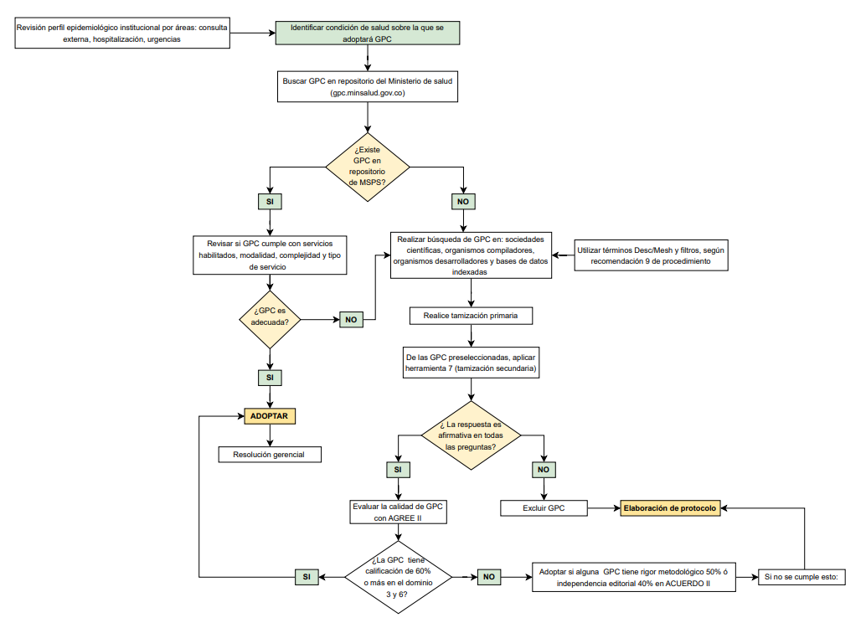
Imagen 1. Algoritmo Metodología para la adopción de GPC.

E2: Selección de las recomendaciones trazadoras de cada GPC adoptada y desarrollo del plan de implementación correspondiente
- Selección recomendaciones trazadoras
Una vez adoptadas las Guías de Práctica Clínica (GPC) en la institución, es fundamental identificar las recomendaciones trazadoras. Estas recomendaciones se definen como aquellas directrices descritas dentro de una Guía de Práctica Clínica (GPC) basada en la mejor evidencia científica disponible, que deben ser priorizadas en el proceso de implementación por tener el mayor impacto potencial en los pacientes o el sistema. Para seleccionar una recomendación trazadora se tienen en cuenta los siguientes criterios (1):
- Alto impacto en desenlaces relevantes al paciente
- Alto impacto en la disminución de la variabilidad clínica injustificada.
- Se asocia a mayor eficiencia en el uso de los recursos
- Promueve la equidad y elección de los pacientes
Por lo anterior, y con la finalidad de facilitar el proceso de selección en la institución, se desarrolló un proceso sistemático en colaboración con el área de analítica. Este proceso utiliza un documento en Excel diseñado específicamente para evaluar todas las recomendaciones de cada GPC mediante un doble cribado:
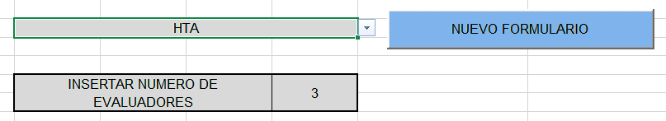
Imagen 2. Selección inicial del formulario para el primer cribado
El primer cribado consiste en la aplicación de dos preguntas clave que permiten evaluar la aplicación actual en el Hospital Regional de Moniquirá E.S.E y la relevancia de cada recomendación:
- Aplicación actual: ¿Considera usted que la recomendación descrita en la GPC se aplica de manera consistente en la institución?
- Relevancia: ¿Qué tan importante considera usted que es la práctica de esta recomendación por parte de los profesionales de la institución?
Cada recomendación recibe una calificación con valores de 1, 3 o 5, según las respuestas a estas preguntas (Imagen 3). Aquellas recomendaciones que obtienen un puntaje total entre 8 y 10 avanzan al segundo cribado.
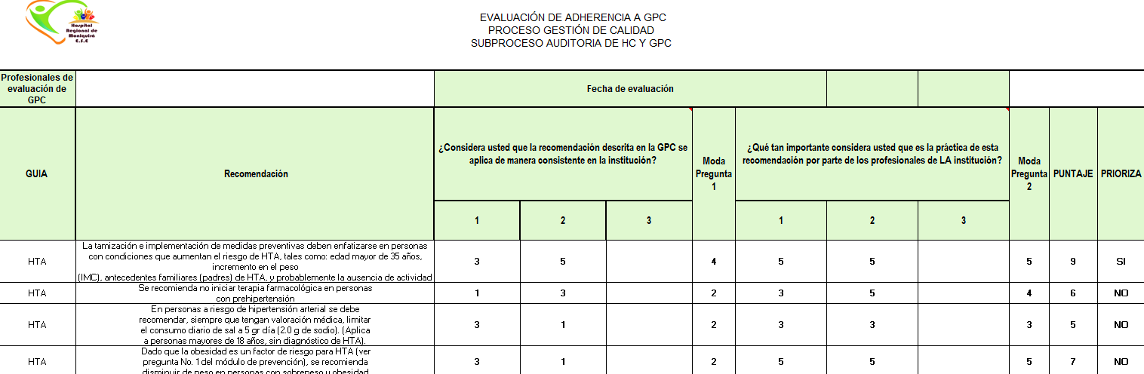
Imagen 3. Formulario del primer cribado para selección de recomendaciones trazadoras
El segundo cribado incluye tres criterios adicionales para afinar la selección:
- Factibilidad: ¿Es posible implementar la recomendación sin requerir una inversión significativa en recursos, como la adquisición de equipos costosos, medicamentos no disponibles o la contratación de especialistas y nuevo personal?

- Variabilidad clínica: ¿Qué tan efectiva considera usted que sería esta recomendación para reducir la variabilidad en la práctica clínica dentro de la institución?

- Desenlaces clínicos: ¿Qué tan importante considera usted que esta recomendación sea para contribuir en desenlaces en salud como la reducción del tiempo de estancia hospitalaria, la seguridad del paciente (prevención de eventos adversos) o la disminución de la mortalidad intrahospitalaria?
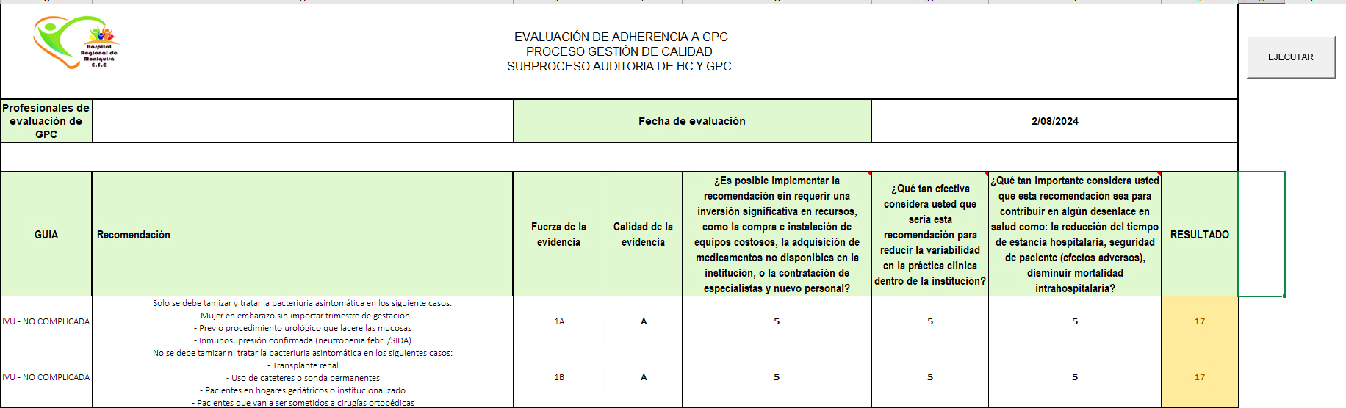
Imagen 4. Formulario del segundo cribado para selección de recomendaciones trazadoras
Al igual que en el primer cribado, cada criterio del segundo cribado se califica con valores de 1, 3 o 5. Las recomendaciones que alcancen un puntaje total superior a 20 se seleccionan como las recomendaciones trazadoras. Estas recomendaciones guiarán el diseño de instrumentos de evaluación como de herramientas pedagógicas dirigidas al personal asistencial.
En caso de que no se identifiquen recomendaciones con un puntaje superior a 20, se considerarán aquellas que obtuvieron un puntaje mayor de 15. Los responsables de esta priorización son el Equipo Clínico de Implementación con la orientación del Referente Clínico de GPC.
- Plan de Implementación
Una vez seleccionadas las recomendaciones trazadoras, se debe proceder al desarrollo del formato “plan de implementación”. La implementación de una GPC se define como el proceso estructurado de integrar las recomendaciones basadas en evidencia a la práctica clínica, asegurando su aplicabilidad y sostenibilidad en el contexto institucional.
Este formato debe ser elaborado por el Equipo Clínico de Implementación, que incluye al líder de la GPC y otros especialistas relevantes según GPC.
El formato se diseña para resumir la GPC y sus recomendaciones, incluyendo:
- Revisión y actualización de las recomendaciones con base en nueva evidencia, si es necesario.
- Enumeración de las recomendaciones trazadoras seleccionadas.
- Identificación y evaluación de las barreras que puedan dificultar su implementación.
- Diseño de un plan de acción pedagógico que garantice que los profesionales destinatarios de la GPC reciban la información con calidad y claridad.
- Diseños indicadores de seguimiento y evaluación
Posteriormente, este plan debe ser revisado y aprobado por el Equipo Estratégico de Implementación, integrado por la subgerencia científica, referente clínico de GPC y protocolos, líder de calidad y líder del área de planeación.

E3: Implementación de cada GPC y protocolo clínico utilizando diversos recursos pedagógicos de educación continua en el personal asistencial
Para desarrollar las estrategias pedagógicas, se tomó como referencia el documento del Ministerio de Salud: Guía Pedagógica para la Implementación de Guías de Práctica Clínica Basadas en la Evidencia, adaptando algunas de estas (3)(4):
Estrategias de socialización y formación
Con el propósito de garantizar la apropiación e implementación de las Guías de Práctica Clínica (GPC) y los protocolos institucionales, las actividades de socialización podrán desarrollarse en modalidad virtual o presencial, de acuerdo con las necesidades institucionales y la disponibilidad del talento humano. Independientemente de la modalidad, todas las estrategias buscan fortalecer el conocimiento, promover la adherencia a las recomendaciones basadas en la evidencia y facilitar su aplicación en la práctica clínica.

Modalidad virtual
La formación virtual se desarrolla a través del aula virtual institucional (Moodle), organizada mediante una ruta de aprendizaje estructurada que permite el acceso permanente a los contenidos. Para cada GPC o protocolo se dispone de los siguientes recursos:
- Presentación de la GPC o protocolo: Se informa la guía adoptada o adaptada por la institución, su alcance, objetivos y justificación de implementación.

- Video explicativo: Material audiovisual que resume los aspectos más relevantes de la GPC o protocolo, enfatizando las recomendaciones con mayor impacto en la práctica clínica.

- Presentación de la vía clínica o algoritmo: Para las GPC se dispone de una vía clínica institucional y, para los protocolos, de un algoritmo de atención, facilitando la toma de decisiones mediante un enfoque estructurado, claro e intuitivo.

- Documento de recomendaciones trazadoras: Material que sintetiza las recomendaciones prioritarias seleccionadas por su impacto clínico, frecuencia, seguridad del paciente y facilidad de evaluación.

- Sesión sincrónica de socialización: Espacio liderado por el responsable de la GPC o protocolo, orientado a resolver inquietudes mediante el análisis de preguntas, discusión de casos clínicos y aclaración de aspectos relevantes para su implementación.

- Evaluación del aprendizaje: Aplicación de una evaluación posterior con el fin de medir el grado de apropiación de los contenidos y el impacto de la estrategia educativa.

- Presentación de la herramienta de evaluación de adherencia: Se socializan los indicadores e ítems que serán utilizados posteriormente en los procesos de auditoría de historias clínicas para evaluar el cumplimiento de las recomendaciones implementadas.

- Certificación de participación: Una vez completada la ruta de aprendizaje y aprobada la evaluación, el participante recibe una certificación que acredita su participación en la socialización y su compromiso con la implementación de la GPC o protocolo en su práctica asistencial.


Imagen 5. Aula virtual GPC

Modalidad presencial
Las jornadas presenciales están orientadas a fortalecer el aprendizaje mediante la interacción directa con el equipo asistencial y comprenden las siguientes actividades:
- Presentación de la GPC o protocolo institucional y contextualización de su implementación.

- Aplicación de una evaluación diagnóstica (pretest) para identificar el nivel inicial de conocimientos de los participantes.

- Socialización de los aspectos fundamentales de la GPC o protocolo, haciendo énfasis en las recomendaciones trazadoras.

- Presentación y explicación de la vía clínica (para GPC) o del algoritmo de atención (para protocolos), promoviendo su aplicación mediante ejemplos clínicos.

- Discusión de casos clínicos y resolución de inquietudes por parte del líder responsable de la socialización.

- Aplicación de una evaluación final (postest) para medir el aprendizaje alcanzado.

- Presentación de la herramienta institucional de evaluación de adherencia que será utilizada en las auditorías posteriores.

- Registro de asistencia como evidencia del proceso de capacitación y del compromiso con la implementación de las recomendaciones en la práctica clínica.
Auditoría del plan de implementación: Con el fin de medir el impacto de la implementación de las Guías de Práctica Clínica (GPC) y los protocolos clínicos, una vez finalizado el proceso de socialización se realizarán auditorías clínicas utilizando las herramientas de evaluación definidas para cada guía o protocolo (estrategia 5) y los indicadores de seguimiento del Plan de Implementación de GPC y Protocolos Clínicos.
Los resultados obtenidos permitirán identificar la necesidad de ajustar, fortalecer o replantear las estrategias implementadas, garantizando un proceso de mejora continua y una mayor adherencia a las recomendaciones basadas en la evidencia
E4: Diseñar y desarrollar sistema de evaluación de adherencia por cada GPC priorizada
La evaluación de la adherencia a las Guías de Práctica Clínica (GPC) es un paso fundamental para garantizar su correcta implementación y medir su impacto en la calidad de la atención. Para ello, se desarrolla herramientas de evaluación específica para cada GPC priorizada, diseñada bajo un enfoque sistemático y validada por el Equipo Estratégico de Implementación
- Equipo responsable: La herramienta será elaborada por el referente clínico de GPC. Una vez diseñada, deberá ser aprobada en su totalidad por el Grupo Clínico de implementación.
- Definición de parámetros de evaluación: Se tomarán como base las recomendaciones trazadoras previamente seleccionadas. Cada recomendación se transformará en un parámetro de evaluación que sea comprensible y directamente verificable en las historias clínicas.
Cada parámetro incluirá una pregunta orientadora que facilite al evaluador identificar cómo debe ser calificado y un apartado que indique dónde buscar la información en la historia clínica.
Se podrán incluir ítems adicionales considerados relevantes para evaluar aspectos específicos de la práctica clínica relacionados con la GPC y/o protocolo
- Estructura de calificación: Cada parámetro de evaluación se calificará utilizando la escala:
    - 1: No cumplimiento.
    - 4: Cumplimiento aceptable.
    - 5: Cumplimiento satisfactorio.

- Prueba y validación: Antes de su implementación oficial, la herramienta será sometida a pruebas piloto en un grupo pequeño de evaluadores para asegurar su claridad, utilidad y facilidad de aplicación. Se recogerán observaciones para realizar ajustes necesarios.

- Digitalización y acceso: Una vez finalizada y validada, la herramienta será configurada e integrada al software institucional "Gestión Clínica", garantizando su uso sistemático en el proceso de evaluación y seguimiento.

E5: Implementar sistema de evaluación de adherencia por cada GPC priorizada
- La evaluación será realizada mensualmente por el referente clínico de Guías de Práctica Clínica (GPC), el líder de la GPC correspondiente o el auditor médico designado.
- El evaluador tendrá como base un documento instructivo detallado sobre los siguientes puntos:

- Códigos CIE-10 de la patología en evaluación que se deben emplear para filtrar en la herramienta Power- BI diseñada para selección aleatoria.
- Explicación detallada de los ítems de evaluación por GPC
- Cálculo de la muestra mensual por GPC: El tamaño de la muestra se estimará mediante la fórmula para la estimación de proporciones en poblaciones finitas, utilizando como población de referencia el total de atenciones o historias clínicas susceptibles de auditoría para cada guía durante el período definido.


Los parámetros a utilizar son:
- Z (alfa medios): 1,96 (nivel de confianza del 95 %)
- p: 0,5 (proporción esperada de adherencia)
- q: 0,5 (proporción de no adherencia)
- e: 0,0.7 (margen de error)
Se establece un margen de error del 0,07, considerando que el propósito del programa es el monitoreo periódico de la adherencia a las Guías de Práctica Clínica dentro de un proceso de auditoría para el mejoramiento continuo de la calidad, más que la estimación poblacional propia de estudios de investigación. Este nivel de precisión es suficiente para identificar oportunidades de mejora y realizar el seguimiento sistemático del desempeño institucional.
- Selección historias clínicas a evaluar: Para la evaluación, es fundamental realizar una selección adecuada de las historias clínicas, por lo cual se implementa el método estadístico de selección aleatoria en dos pasos con el fin de evitar sesgos y garantizar un proceso de evaluación objetivo y equiprobable respecto a la selección de médico y de las historias a auditar.
La herramienta utilizada para este proceso es Power BI, que genera números aleatorios basados ​​en una distribución uniforme. Esto asegura que todos los médicos e historias clínicas tengan la misma probabilidad de ser seleccionados. Posteriormente, se eligen los números más altos de la lista generada, seleccionando cinco ingresos por médico y garantizando así un proceso equitativo y representativo.
Nota: Para aquellas Guías de Práctica Clínica cuyo número de historias clínicas corresponda a un volumen reducido de atenciones durante el período de evaluación, se realizará la revisión del 100 % de las historias clínicas disponibles (censo).
E6: Análisis y plan de mejora basada en la medición de adherencia a las GPC
Los aspectos específicos sobre el proceso de medición de adherencia se encuentran en el documento "Procedimiento de Medición de adherencia a Guías de Práctica Clínica y Protocolos Clínicos". No obstante, a continuación, se destacan los pasos clave descritos:
Una vez recopilados los datos, se realizará una revisión detallada de los ítems de evaluación. Para la medición de adherencia, se tendrá en cuenta el siguiente esquema:
- La institución establece que, para determinar los criterios de calidad superior en la adherencia a las GPC y protocolos clínicos en el proceso de acreditación, se considerará una adherencia estricta con un puntaje promedio igual o superior a 4.5.

2. La clasificación de cumplimiento se define de la siguiente manera:
- Adherencia EXCELENTE: entre el 90 % y el 100 % de cumplimiento.
- Adherencia SATISFACTORIA: entre el 80 % y el 89 % de cumplimiento.
- NO adherencia: < 80%
 | No adherencia < 4.0
 | Adherencia SATISFACTORIA 4.0 a 4.4
 | Adherencia EXCELENTE 4.5 a 5.0
- El evaluador elaborará un informe de resultados dirigido al Equipo estratégico y al Equipo clínico. Este documento incluirá un análisis de los puntos críticos identificados, así como recomendaciones específicas de mejora.

- El informe de resultados será remitido al líder del servicio o área responsable de la implementación de la Guía de Práctica Clínica (GPC), quien deberá elaborar el Plan de Mejoramiento en el formato institucional vigente y cargarlo en el Sistema de Gestión Integral (SGI).

- El informe de resultados se presentará en los Equipos Primarios de Mejoramiento (EPM) de forma mensual. Una vez socializado, el plan de mejora será implementado y monitoreado de manera periódica para asegurar su efectividad y sostenibilidad.

REGISTROS
- Formato AGREE II, si se realiza procedimiento de adopción de GPC
- Formato “Plantilla para el desarrollo de protocolo clínico”, cuando GPC no esté disponible
- Formato “Plan de implementación de GPC y protocolos clínicos”
- Plataforma Medición Adherencia “Gestión Clínica”
- Formato “Plan de Mejora”

enfoque diferencial
Bajo este contexto el Hospital Regional de Moniquirá estableció el Protocolo de Atención con Enfoque Diferencial GU-E-PT-001. Cargado en la plataforma Almera: https://sgi.almeraim.com/sgi/lib/pdf/pdfjs-4.10.38/web/viewer.php?archivoid=7268&token=98b5a1abbd20b37ffee4896dec676e76d20de6d07a550ebef49d0aba2fda0323

BIBLIOGRAFÍA
- Fundación Santa Fe de Bogotá – Centro de Estudios e Investigación en Salud. Guía Metodológica para la elaboración de Guías de Práctica Clínica con Evaluación Económica en el Sistema General de Seguridad Social en Salud Colombiano. Bogotá: Fundación Santa Fe de Bogotá; 2014.
- Kashyap N, Dixon J, Michel G, Brandt C, Shiffman RN. GuideLine Implementability Appraisal v. 2.0 (GLIA). New Haven: Yale Center for Medical Informatics; 2011.
- Organización Panamericana de la Salud. Directriz para el fortalecimiento de los programas nacionales de guías informadas por la evidencia: Una herramienta para la adaptación e implementación de guías en las Américas. Washington D.C.: OPS; 2018.
- Ministerio de Salud y Protección Social. Guía metodológica para la adopción y adaptación de guías de práctica clínica basadas en evidencia. Bogotá, Colombia: Ministerio de Salud y Protección Social; 2017. Disponible en: gpc .minsalud .gov .co
- Ministerio de Salud y Protección Social. Manual de implementación de guías de práctica clínica basadas en evidencia, en instituciones prestadoras de servicios de salud en Colombia. Bogotá, Colombia: Ministerio de Salud y Protección Social; 2014.

CONTROL DE CAMBIOS
CONTROL DE CAMBIOS
Versión | Descripción del Cambio | Aprobó | Fecha
01 | - Actualización del formato conforme al nuevo modelo institucional.  - Actualización de las estrategias para la implementación de las Guías de Práctica Clínica (GPC).  - Incorporación de la herramienta al software institucional "Gestión Clínica".  - Descripción de la metodología para el cálculo del tamaño de la muestra. | Diego Fernando Rivera | 23/07/26

